Лекція 7. Алгоритм обчислення числа досяжності
Розглянемо задачу перебування числа досяжності 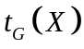деякої спеціальної множинаі  - точок плоского 2-зв'язного графа такого, що при будь-якому вкладенні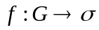 ніякі два елементи множинаі не належать границі якої-небудь 2-клітки. Згідно визначення цього числа один зі шляхів рішення цієї задачі зводиться до побудови множинаі всіх неізоморфних вкладень графа в.
На підставі наслідку 2.0 теореми 2.2 можна побудувати наступний алгоритм перебування числа ;
0. У графі виділимо множина M, що складається з усіх його різних підграфів , що відносно 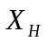 стягаються до одному з графів, описаних у визначенні 2.3.
1. Вибираємо підмножини M_{i} множинаі M,| M_{i}|=m,
M_{i}=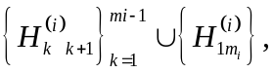
елементи яких мають властивість:
для кожної з інших пар 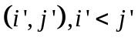 існує підграф Hi’j’ графа G, де 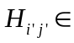M\M_{i}, такий, що 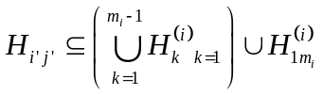, причому 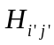 задовольняє визначенню 2.3.
Будемо називати підмножину M_{i} покриттям довжини 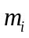, множинаі , причому назвемо покриття M_{i} , M_{j} різними, якщо |M_{i}| |M_{j}|.
2. Побудуємо послідовність .що складається з усіх різних покрить множинаах. Тому що - - кінцевий граф і розглядаються різні підграф , те скінчена послідовність. Тому можливо упорядкувати елементи послідовності по убуванню їхньої довжини, а також перенумерувати них.
3. Якщо отримана послідовність має довжину , то M_{p} - покриття мінімальної довжини. Тоді виконується рівність: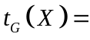 |M_{p}|. Опис алгоритму закінчений.
На підстав наслідків 2.1 і 2.2 можливо побудувати аналогічні алгоритми рішення задачі обчислення числа досяжності деякої множина , що складає з точок однозв'язного графа або незв'язного графа.
Для ілюстрації нашого алгоритму звернемося до прикладів 2.1,2.2 і знайдемо числа 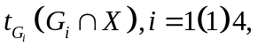 для кожного приклада. Розглянемо граф 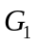із приклада 2.1.
Нехай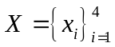 . і задана множина S , 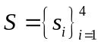,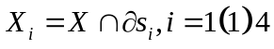 . Для кожної пари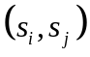 , де 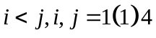 побудуємо 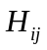- частковий підграф графа , описаний у визначенні 2.3, що стягається відносно 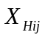до графа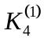 Неважко переконатися в тім, що при будь-якому вкладенні 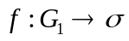длябудь-яких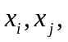 де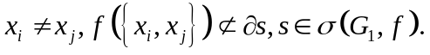 Дійсно, для будь-якої пари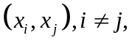 існує підграф 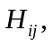, такий, що 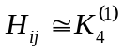. Маємо M₁ покриття множина , де M₁=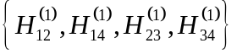
причому для всіх інших пар 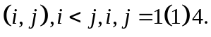 , існує такий підграф графа що 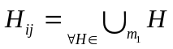
де описаний у визначенні 2.3. Очевидно, що M₁ містить найменше число елементів. Згідно наслідку 2.0 маємо рівність: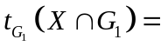|M₁|=4.
Аналогічно можна довести, що
Алгоритм встановлення 3-властивості площинних графів
Визначення 3.1. Будемо говорити, що граф G має 3-властивість, якщо має місце нерівність: (t Gº)≥ 3.
Використовуючи визначення 3-мінімального плоского графа Сг , а також список таких неізоморфних графів, приведений у додатку дійсної роботи, одержимо наступну лему 3.1;
Якщо граф G- має 3-властивість, то існує частина H графа G гомеоморфна деякому 3-мінімальному графові.
Доведення. Нехай граф G- задовольняє нерівності: t(Gº)≥ 3. Перетворимо граф G у граф G₁ шляхом видалення всіх його ребер несуттєвих відносно t(Gº)≥ 3 т.е. таких ребер u, u G¹ , що задовольняють рівності: t_{\ u} (G°)=t(G°).
Можливо, що граф G₁ буде мати ізольовані вершини, що є несуттєвими при визначенні числа t (G⁰₁). Очевидно, що граф G₁ задовольняє наступному співвідношенню:
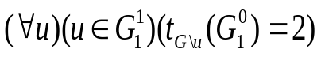
З визначення 1.3 випливає, що граф G₁, гомеоморфний 3-мінімальному графові. Для того, щоб одержати з графа G₁ 3- мінімальний граф варто виконати операцію
ототожнення кожної вершини , де M, де
M=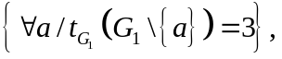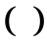
або з однієї із суміжних вершин множини M , або з множини \M . Що було потрібно довести. Доведення леми закінчений.
Має місце наступна теорема 3.0.I;
Граф G має 3-властивість тоді і тільки тоді,
коли існує частина графа гомеоморфна 3-
мінімальному графові.
Доведення. Якщо граф G має 3-властивість, то в силу леми 3.1 мається частина графа G гомеоморфна деякому 3-мінімальному графові, з числа приведених у додатку 2. Якщо граф G містить частина H гомеоморфну 3-мінімальному графові, то в силу нерівності: 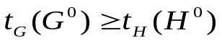 одержимо, що граф G- має 3-властивість.
Що було потрібно довести. Доведення теореми закінчений.

